
行程內容:
07:30 台北火車站東區廣場(08:00準時出發)
08:30 三重統聯國道站
09:00 林口統聯國道站
09:00-11:00 搭乘統聯遊覽車國道風光
11:00-12:30 大湖酒莊草莓文化館參觀 (中餐自理)
【大湖草莓文化館】屬大湖農會，旁邊有大湖酒莊，酒莊內設有製酒中
心和品酒中心。大湖草莓文化館四面群山環繞，遊客最愛拍照景點就是
位於入口處的超大草莓模型及桐油花模型，相當具有紀念性質。文化館
共有五層樓，有草莓農特產、草莓的生態與發展、餐廳及空中花園。
12:30 參觀雪霸國家公園管理處
13:30 大湖採草莓 體驗農家樂，自費採草莓
正值草莓盛產季，紅通通草苺，人手一籃採草莓體驗農家樂，享受幸福滋味。
15:00 抵達2011台灣燈會場地
主燈設計構想以台灣野兔-{皚兔}做為造型依據,硬體創作理念兼具藝術唯美、
時尚創意及文化風情之特質，以「玉兔呈祥獻采、祈福迎春旺來」設計意像。
副燈區為桐花鳳凰、祥龍獻瑞(飛龍在天)、鶴立祥和、天降禎祥及十五個特色燈區。
15:30 客家創意主題館
預約安排參觀客家創意主題館外觀採用傳統客家建築群{三圓一方}為設計概念，
以洗滌、加持、祈福呈現一段洗禮的過程。
16:30-18:00 自由參觀台灣燈會展區
自由活動~品嚐道地美食區及客家特色伴手禮區。
18:00-19:00 欣賞{玉兔呈祥}主燈秀
前往水光秀燈區，欣賞由賴聲川導演精彩企畫的音樂、燈光、舞蹈的組合。
19:00-21:30 集合回程搭乘專車返回溫暖可愛的家。

苗栗賞花燈採草莓 (2/17~28 天天出發)
每人附贈統聯客運乘車券100元&烏來泡湯折價券100元
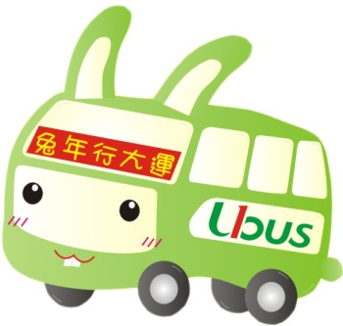
注意事項：
(1)活動期間為2月17日-2月28日，歡迎來電報名，名額有限，額滿即止。
(2)以上報價已含車資、小費、旅責險，不含中晚餐費用。
(3)行程中若因不可抗力事故，交通或天氣緣故，本公司基於所有團員
最大權益與安全，得變更行程及路線及時間之變動,尚祈配合。
萬客隆旅行社股份有限公司 交觀甲第5547號 品保桃033號
www.ezgotour.net TEL:03-368-8899 02-2621-6262

